Дефекты, повреждения и отказы некоторых соединений
с гарантированным натягом

Берман А.Ф., Протасов А.В.
Иркутск, Россия

Массивные крупногабаритные соединения с гарантированным натягом находят широкое применение в машинах и механизмах тяжелого машиностроения, в связи с возможностью передавать большие по величине и разные по направлению нагрузки. Но они, как правило, имеют пониженную усталостную прочность из-за влияния масштабного, конструктивного (концентрация напряжений), технологического и эксплутационного факторов [1].

Известны случаи отказа поршневых газовых компрессоров, происходящие по причине усталостного разрушения крупногабаритных кривошипных валов [2]. Кривошипный вал компрессора представляет собой цельнокованую цилиндрическую деталь (длина 6000 мм, масса 22400 кг), собранную с двумя кривошипами термическим способом. Анализ зон разрушения свидетельствует о недостаточной усталостной прочности валов в местах посадки кривошипов на вал, а также пальцев в кривошипы [3].
Уникальность крупногабаритных соединений предъявляет особые требования к выбору технологических режимов сборки [3], к условиям теплового взаимодействия сопрягаемых деталей, к технологии выполнения операций сборки.
При формировании натяга в начальный момент контактного взаимодействия нагретого и охлажденного элемента, возникает контрастный градиент температур, который приводит к резкому увеличению температурных напряжений в охлажденном элементе и термическому удару. В результате, охлажденный элемент имеет предрасположенность к образованию на его поверхности дефектов в виде микротрещин, которые при эксплуатации могут объединяться в магистральную трещину и служить источником усталостного разрушения деталей и последующего отказа изделия.
В процессе сборки, кроме градиента температур, возникают механические дефекты, обусловленные возникновением контактных напряжений между сопрягаемыми элементами при их движении относительно друг друга при осуществлении сборочных операций (например, пальца относительно кривошипа поршневого компрессора). Вследствие этого, могут образовываться повреждения типа задиров и царапин на внутренней поверхности нагретого элемента (кривошипа). Эти повреждения так же являются концентраторами напряжений и могут служить очагами зарождения усталостных трещин.
Экспериментальные исследования влияния термического удара, проведенные на опытных образцах подтверждают появление микротрещин, направленных перпендикулярно оси сопряжения (поперечные) (Рис.1).
На основе теории подобия обоснованы адекватные размерные и тепловые параметры физической модели для обоснования величины зазора и операций технологии сборки. Использованы уравнения, связывающие напряжения с деформациями, которые для материала с механическими свойствами оцениваются двумя постоянными – модулем упругости Е и коэффициентом Пуассона µ и основные критерии явления теплопроводности: критерий Био и число Фурье [4].
Сборка соединения выполнена комбинированным методом: нагрев втулки +90ºС с одновременным охлаждением вала -175ºС. Формирование натяга образцов проведено как с использованием предлагаемого конвективного теплообмена, так и в результате начального контактного взаимодействия сопрягаемых деталей (термоудара), реализуемого на практике.
Исследуемые модели собирали по технологическим режимам, описанным выше, а затем разбирали и разрезали для исследования микроструктуры поперечного сечения валов. В результате микроскопического анализа установлено, что при сборке с термоударом в подверхностных слоях возникают микроскопические трещины (Рис. 1. а).
Для выявления влияния условий сборки на наличие дефектов выполнена дополнительная серия опытов. Собранные тем и другим способом, по тем же технологическим режимам, образцы испытывали на усталостный изгиб с вращением при напряжении σ_{исп} = 0,6·σ_{0,2}. Количество циклов нагружения для всех образцов составляло 12·10⁶.
После усталостного испытания образцы распрессовывали и разрезали по поперечному сечению в местах возможных образований микротрещин (Рис. 1. б). Видно, что дефекты значительно прогрессировали.

Трещина

а) 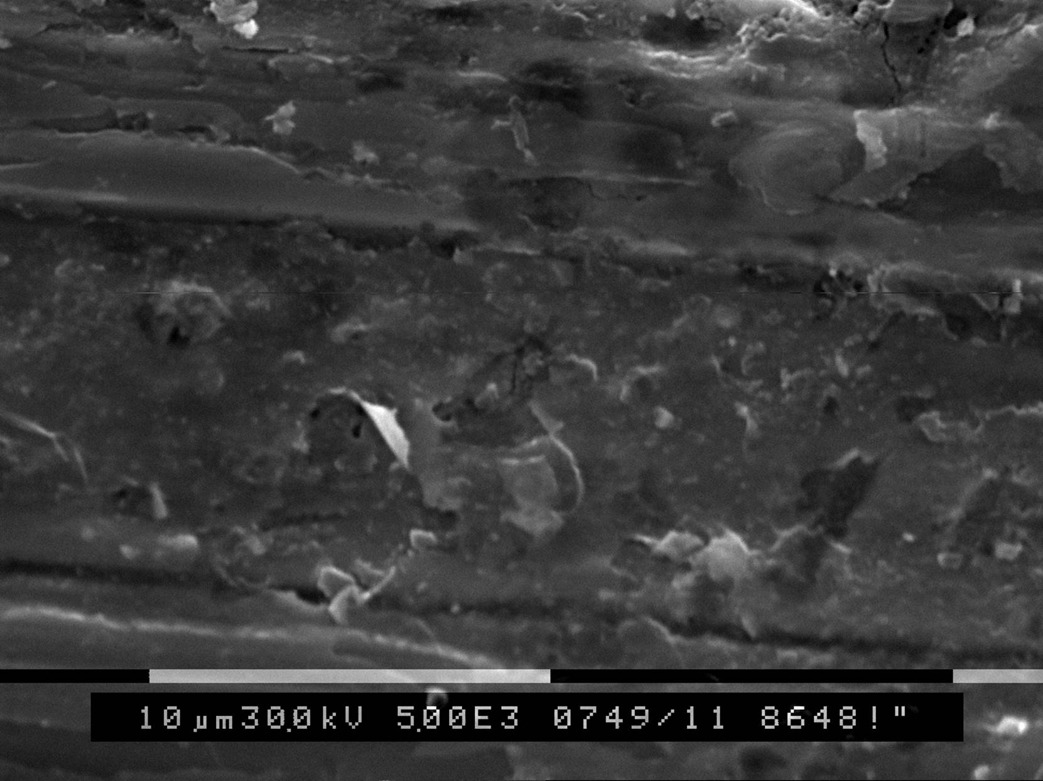 б)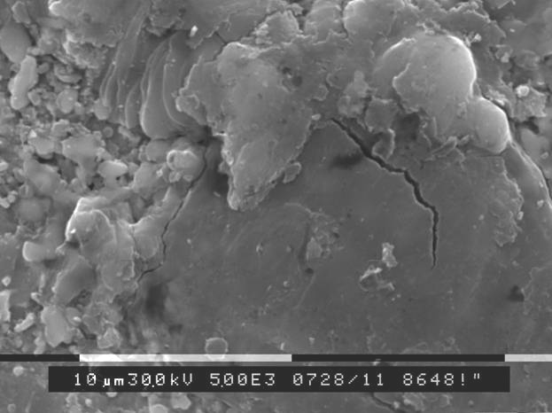
Рис. 1. Микроскопические особенности строения подповерхностного слоя поперечного сечения образцов: а – сборка с термоударом без испытания (х5000); б - сборка с термоударом после усталостного испытания (х5000);

Появление дефектов может быть вызвано двумя причинами: физическим - мартенситным превращением при быстром охлаждении стали, что предрасполагает сталь к хрупкому разрушению и механическим – образованием локальных перенапряжений, приводящих к микроразрушению поверхностных слоев.
Наличие в изделии механических задиров и царапин приводит к неравномерному распределению остаточных напряжений после формирования натяга, создавая у основания надреза пиковую концентрацию нормальных напряжений. Пик напряжений тем больше, чем меньше радиус концентратора напряжения и чем больше глубина надреза.
Совокупность термического удара и локальных концентраторов напряжений повышает риск образования микротрещин в процессе сборки.
Для исключения неблагоприятных факторов сборки предлагается обеспечивать воздушную прослойку между деталями в момент формирования натяга.

Разработана технологическая оснастка, обеспечивающая соосность и воздушную прослойку во время сборки соединения.
Сущность технологической оснастки заключается в использовании направляющих элементов (бобышка, стержень) конструктивными размерами такими, чтоб свободно сопрягались с охлаждающими изделиями.
Направляющие элементы, обеспечивая соосность сопрягаемых деталей, предотвращают термический удар в начальный момент формирования натяга.
Для предотвращения задиров направляющие следует изготавливать из слоистых пластмасс (гетинакс, текстолит, асботекстолит), характеризующихся малой теплопроводностью и хорошей прочностью.

Литература
- Кудрявцев И.В.. Усталость крупных деталей машин. М.: Машиностроение, 1981. – 236 с.

- Ястребова Н.А.. Техническое обслуживание и ремонт компрессоров. – М.: Машиностроение, 1991. – 240с.
- Зайдес С.А., Протасов А.В. Повышение качества соединений с гарантированным натягом при сборке узлов крупнотоннажных кривошипных валов газовых компрессоров // Сборка в машиностроении, приборостроении. - 2009. № 1.
- Алабужев П.М. Теории подобия и размерностей. Моделирование. М.: Высшая школа, 1968. –208 с.

